

**APLICACIÓN DE MODELOS PREDICTIVOS PARA LA COMERCIALIZACIÓN DE SEGUROS VEHICULARES**



**PROYECTO PRODUCTIVO IIA – IDL 2** 

**Elaborado por:**

CARDENAS ACARO, CLAUDIA MILAGROS

DAMIANI KAEMENA, STEPHANI

FALCÓN BATALLA, ANDREA ISABEL

MANZANARES CHEVARRIA, LUIS ARTURO

MEDINA VALENZUELA, DIEGO GUSTAVO

**Solicitado por:**

**SERGIO VICTOR ORIZANO SALVADOR**

**Perú, 2025**

Contenido

1. Idea de proyecto 5

2. Identificación del problema 6

3. Objetivos SMART 7

a) Específico 7

b) Medible 7

c) Alcanzable 8

d) Relevante 8

e) Temporal 9

4. Búsqueda de literatura académica 9

5. Justificación e importancia del proyecto. 12

6. Límites y alcances del proyecto 13

6.1. Alcances 13

6.2. Límites 15

7. Desarrollo de un marco teórico o conceptual 16

8. Análisis FODA 17

a) Visión 19

b) Misión 19

c) Estrategias 19

d) Actividades 20

9. Método de marco lógico 21

10. Resultados esperados 22

10.1. Resultados técnicos del modelo predictivo 23

a) Métricas de desempeño del modelo: 23

b) Validación y confiabilidad 23

10.2. Segmentación de clientes: 24

a) Perfil 1: Cliente de alto valor 24

b) Perfil 2: Cliente sensible al precio 24

c) Perfil 3: Cliente de bajo interés 25

10.3. Insights comerciales y estratégicos 25

a) Variables más influyentes: Se identificará 5 variables con mayor poder predictivo. 25

b) Patrones de comportamiento: 25

10.4. Entregables del proyecto 26

a) Documentación técnica 26

b) Herramientas visuales 26

c) Estrategias comerciales 26

10.5. Impacto esperado en el negocio 27

a) Eficiencia operativa 27

b) Beneficios cualitativos 27

11. Investigación y análisis (metodología) 27

11.1. Diseño de la investigación 27

a) Tipo de estudios: 27

b) Población y muestra: 28

11.2. Instrumento de recolección de datos 28

a) Diseño de la encuesta: 28

b) Proceso de aplicación 29

11.3. Procesamiento de datos 29

a) Fase 1: Limpieza y preparación 29

b) Fase 2: Análisis exploratorio de datos EDA 30

11.4. Modelos predictivos 31

a) Preparación para el modelo 31

b) Algoritmos evaluados 31

c) Validación del modelo 32

11.5. Segmentación del cliente 33

a) Metodología de clustering 33

11.6. Herramientas tecnológicas 34

a) Software y librerías 34

11.7. Implicaciones éticas 34

a) Protección de datos 34

b) Consentimiento informado 34

c) Transparencia del modelo 35

11.8. Limitaciones metodológicas 35

a) Reconocimiento de limitaciones 35

b) Estrategias de mitigación 35

11.9. Cronograma de actividades ejecutadas 35

11.10. Reproductibilidad 36

12. Desarrollo de los modelos IA - Laboratorio 36

12.1. Datos iniciales 37

13. Establecimiento de métricas de rendimiento o error 51

14. Comparación de línea de base vs modelamiento 51

15. Análisis económico de la propuesta a implementar 51

16. Conclusiones y recomendaciones. 51

17. Anexos 52

17.1. Datos iniciales con cambio de “TARGET OBJETIVO” 52

17.2. Segmentación con K-Means 52

17.3. Balanceando con SMOTE 53

17.4. Ampliación con datos sintéticos (CTGAN) 54

17.5. Comparación de modelos 54

17.6. ¿Por qué Random Forest? 55

17.7. El flujo completo 55

17.8. Resultados finales 56

17.9. Implementación 56

**APLICACIÓN DE MODELOS PREDICTIVOS PARA LA COMERCIALIZACIÓN DE SEGUROS VEHICULARES**

# Idea de proyecto

Nuestro proyecto tiene como objetivo principal poder desarrollar un modelo supervisado que nos permita predecir y medir la probabilidad en la compra de pólizas del seguro vehicular, tomando como punto de partida el análisis de variables demográficas, conductuales y perceptivas de posibles clientes potenciales. Esta iniciativa se centra en el contexto actual de toda una transformación digital del sector asegurador, en donde la personalización de servicios y la toma de decisiones basadas en datos se han vuelto factores claves y fundamentales para la competitividad.

Mediante la aplicación de encuestas estructuradas, se recopilarán datos relevantes como la edad, sexo, tipo de vehículo, frecuencia del uso, percepción del producto, interés en la contratación y facilidad de contacto con la aseguradora. Estos datos serán procesados y analizados mediante herramientas como Excel, Python desde Google Colab y demás herramientas, permitiendo un análisis exploratorio profundo de las relaciones entre sus variables y la identificación de sus patrones significativos.

El modelo predictivo se elaborará haciendo uso de algoritmos supervisados como regresión logística, árbol de decisión y random forest, los cuales han sido elegidos por su capacidad de interpretación y aplicabilidad en entornos comerciales. Con ello se busca alcanzar una precisión mínima del 75% mediante validación cruzada, garantizando confiabilidad del modelo para estimar la intención de compra en nuevos clientes.

Así mismo, se realizará una segmentación de perfiles de clientes en base a sus características y motivaciones, lo que nos permitirá crear estrategias comerciales diferenciadas, que permitan conectar con la necesidad de cada cliente y focalizadas que prioricen el perfil que muestre una alta intención de compra, así mejoraremos la eficiencia y una respuesta de retorno frente a campañas promovidas por el área de marketing.

El proyecto se desarrollará en un periodo tentativo de cuatro meses, con entregables paulatinos que incluyen reportes estadísticos, visualizaciones dinámicas, mapas de segmentación, entre otros. La implementación de este modelo no solo contribuirá a mejorar la eficiencia comercial del seguro vehicular, sino que también consolida una cultura institucional orientada a la toma de decisiones analítica y basada en la evidencia.

# Identificación del problema

En la actualidad dentro del rubro de seguros vehiculares, son varias las compañías que enfrentan dificultades para poder captar nuevos clientes y esto es debido a la falta de estrategias basadas en datos que permitan comprender sus necesidades reales. A pesar de que existe una amplia oferta de pólizas, los usuarios o posibles clientes mantienen una percepción de los seguros como productos costosos, poco personalizados y de difícil alcance, lo que genera indecisión al momento de querer contratar uno.

Además, factores como el tipo de vehículo, el uso que le dan, la edad del conductor, su nivel de interés y la facilidad de contacto con la aseguradora influyen significativamente en la toma de decisión para la compra, pero suelen ser subestimados en las estrategias comerciales tradicionales.

Esta falta de segmentación efectiva y de modelos predictivos que anticipen el comportamiento del cliente marca un límite en la eficiencia de las campañas de marketing. Por ello, es necesario dar una propuesta de solución que permita identificar los patrones de comportamiento, segmentar los perfiles y estimar la probabilidad de compra de manera precisa y accionable.

# Objetivos SMART

## Específico

Se analizarán diferentes variables relacionadas con los participantes de la encuesta, como sus características demográficas (edad, género), hábitos de uso (tipo de vehículo, frecuencia de uso) y percepciones (facilidad de contacto, nivel de interés, entre otros). El objetivo es identificar los factores que influyen en la decisión de adquirir una póliza de seguro vehicular.

A partir de este análisis, se construirá un modelo predictivo supervisado que permitirá estimar la probabilidad de compra de futuros clientes, ayudando así a detectar con mayor precisión a los potenciales compradores de seguros.

## Medible

Se elaborarán reportes estadísticos que incluyan al menos diez indicadores clave para describir el comportamiento de los encuestados. Asimismo, se presentarán gráficos y tablas dinámicas que permitan visualizar las relaciones entre las variables independientes y la variable objetivo.

A partir del análisis, se identificarán tres perfiles de clientes según sus características y motivaciones principales. Además, se desarrollará un modelo predictivo que alcance, como mínimo, un 75 % de precisión mediante validación cruzada.

Finalmente, se documentará estrategias específicas para cada uno de los perfiles de clientes detectados.

## Alcanzable

El proyecto se desarrollará a partir de los datos obtenidos mediante una encuesta aplicada a clientes y potenciales clientes de seguros vehiculares.

Para el procesamiento de la información se emplearán herramientas como Excel, Power BI y Python, las cuales permitirán realizar la limpieza, el análisis y la visualización de los datos.

Se aplicarán técnicas estadísticas, análisis bivariado y medidas de asociación con el fin de identificar relaciones significativas entre las variables.

Finalmente, el modelo predictivo se desarrollará usando algoritmos de aprendizaje supervisado, como regresión logística, árboles de decisión y random forest, de esta manera se asegurará la correcta interpretación y aplicación efectiva dentro de la estrategia comercial de la empresa.

## Relevante

Este proyecto permitirá identificar los principales factores que influyen en la decisión de adquirir una póliza de seguro vehicular, aportando información valiosa para optimizar las estrategias comerciales y de marketing.

Los resultados del modelo predictivo servirán como base para diseñar campañas focalizadas, orientadas a los segmentos con mayor probabilidad de conversión, incrementando así la efectividad en la captación de nuevos clientes.

Asimismo, la aplicación de estrategias basadas en datos fortalecerá la toma de decisiones dentro de la empresa, contribuyendo a mejorar su competitividad, fidelización de clientes y eficiencia operativa.

## Temporal

El proyecto se completará en su totalidad, para el día 28 de diciembre, realizando las siguientes actividades:

* Limpieza y análisis de datos.
* Identificación de patrones.
* Generación de reportes analíticos.
* Implementación de un modelo predictivo.

# Búsqueda de literatura académica

Podemos mencionar a Morales Rengifo (2024) lleva a cabo una investigación de la aplicación del algoritmo K-means para clasificar clientes dentro de una empresa operadora comercial en Lima. En su investigación obtuvo los resultados de los hábitos de compra de los clientes y la característica de cada grupo. A través de un análisis logro identificar patrones partiendo de variables como compra, monto, promedio y la última fecha de transacción.

Concluyendo su estudio demuestra que la clasificación basada en datos puede ser una herramienta importante para diseñar estrategias de marketing más humanas y efectivas, mejorando la rentabilidad y fidelidad de las empresas.

En el desarrollo de modelos predictivos para la venta de seguros vehiculares, lo mejor es tener el tratamiento adecuado de las variables. por esto Quinlan (1996) dio una mejora sustancial al algoritmo C4.5 ingresando una forma de disminuir su valor inspirada en Longitud Mínima de Descripción (MDL), para evitar sesgos hacia atributos con varios valores diferentes, esto nos permitió tener árboles de decisión más pequeños, precisos y resistentes al sobreajuste, ya que al disminuir su valor de las divisiones innecesarias y filtrar automáticamente atributos irrelevantes. Los seguros vehiculares, dicha optimización favorece la generación de modelos interpretables y generalizables, que nos ayuda a ver patrones de comportamiento en los clientes y predecir en forma más certera su intención de compra.

El estudio de Cueva Sánchez, Elguera Meza y Vilela Girón (2019) aporta una referencia metodológica importante al presentar una propuesta de modelo predictivo aplicada al ámbito de los sistemas de agua y saneamiento en el Perú. Su investigación emplea la metodología CRISP-DM y combina algoritmos de aprendizaje supervisado y no supervisado, como el árbol de decisión, lo que demuestra la posibilidad de adaptar técnicas de minería de datos a problemáticas locales. Este enfoque sirve como base para el diseño de modelos predictivos contextualizados, resaltando la importancia de la validación de información en entornos con limitaciones de datos.

Por su parte, Ríos Valencia (2025) realiza un análisis sobre la expansión urbana informal y la sostenibilidad en América Latina, integrando variables socioeconómicas y demográficas con el uso de herramientas geoespaciales. Su revisión incluye casos en Lima, lo que permite comprender cómo los modelos predictivos pueden emplearse para identificar patrones de vulnerabilidad social y ambiental en territorios urbanos en crecimiento. Este enfoque interdisciplinario respalda la incorporación de dimensiones sociales y espaciales dentro del proyecto.

Finalmente, Araujo Jiménez, Pitol García y Garnier Méndez (2025) exploran la aplicabilidad del concepto de “ciudades globales” en distintos contextos latinoamericanos —entre ellos Perú—, empleando una metodología mixta que combina encuestas con análisis cuantitativos de datos. Este trabajo constituye un referente para abordar variables relacionadas con la percepción y el comportamiento de los actores sociales, ofreciendo una guía metodológica útil para el diseño de instrumentos y la interpretación de resultados en contextos locales.

En conjunto, estas investigaciones proporcionan un marco teórico y metodológico que respalda el uso de modelos predictivos y enfoques mixtos en el análisis de fenómenos urbanos y sociales en el contexto peruano, fortaleciendo la pertinencia y validez del presente proyecto.

Según las investigaciones que realizaron Ibrahim Adedeji Adeniran, Christian Pelumi, Olajie Soji y Angela Omozele. El tema trata de centrar y analizar los avances en el modelado predictivo aplicando la fijación de precios de los seguros vehiculares, con énfasis en la evaluación de riesgos y segmentación de los clientes y discute la integración de datos masivos, el aprendizaje automático de la IA para mejorar la precisión los precios, la personalización y la rentabilidad, así como los retos éticos y regulatorios asociados. El artículo revisa la evolución desde el enfoque tradicional hacia metodologías modernas basadas en el big data. ML/IA, y datos en tiempo real destacando tendencias futuras como la IA.

En la aplicación de modelos predictivos para la comercialización de los seguros vehiculares es una estrategia que utiliza datos históricos y técnicas estadísticas o de machine learning para poder estimar la probabilidad de eventos de robos, accidentes y desastres. Esto se realiza mediante la construcción de modelos que analizan variables del historial de eventos para anticipar riesgos a futuros y ajustar así las primas de seguros vehiculares de manera más precisa y personalizada.

El seguro te ofrece protección financiera ante los riesgos o daños que podrían sufrir tu vehículo, el conductor, pasajeros y terceros. en caso de un accidente o robo. A través de los modelos se construyeron utilizando datos históricos para estimar la probabilidad de eventos como accidentes, robos y desastres naturales.

El modelo predictivo de robos y accidentes del vehículo, se puede construir utilizando una herramienta estadística, se extraen los datos que serán usados para construir el modelo, se elabora un análisis inicial sobre los robos en los próximos meses, además se lleva a cabo un a análisis de datos faltantes y de correlaciones entre las variables.

# Justificación e importancia del proyecto.

Cuando empezamos a buscar un tema queríamos que solo fuera algo como un ejercicio académico, sino que tuviera un impacto real aplicando las herramientas aprendidas.

No solo es una percepción, los datos lo confirman. Nos pusimos a revisar los datos de Sidpol y son bastante fuertes. Hablamos de que en Lima Metropolitana, solo en lo que va del 2024, ya hay unas 35,000 denuncias por robo y 58,000 por hurto. Y el problema es aún más denso si lo ves por zonas. Hay "puntos calientes" donde se concentra todo; por ejemplo, en 2023, San Juan de Lurigancho tuvo 5,931 denuncias y San Martín de Porres unas 5,521.

Viendo estos datos nos dimos cuenta que aquí hay una clara oportunidad para aplicar la ciencia de datos. Por un lado, tenemos una población que, casi por obligación, necesita proteger su patrimonio vehicular con un seguro. Por otro lado, tenemos a las aseguradoras, que intentan llegar a esos clientes, que muchas de las veces no tienen estrategias claras utilizando un marketing muy general y que por sistemas burocráticos tienen deficiencias en ciertos procesos.

Nuestra idea es dejar de lado las estrategias reactivas y proponer un modelo proactivo y predictivo. En lugar que las empresas lancen campañas de marketing masivas, queremos focalizar y calibrar un modelo predictivo supervisado. Usando los datos de los clientes y potenciales clientes, podemos identificar patrones de comportamiento, segmentar perfiles y, lo más importante, estimar la probabilidad de que alguien compre un seguro.

Al final, lo que buscamos es entregar algo útil. Queremos que nuestro modelo ayude a las empresas a diseñar campañas mucho más enfocadas y eficientes, optimizando sus recursos y mejorando su capacidad para captar clientes en un mercado tan competitivo. Para nosotros, es la oportunidad perfecta para demostrar cómo los datos pueden transformar un problema social en una estrategia de negocio inteligente.

# Límites y alcances del proyecto

## Alcances

**Cobertura:** El proyecto está enfocado en la implementación y validación de un modelo predictivo supervisado que mida la probabilidad que existe en la compra de seguros vehiculares, empleando variables demográficas, conductuales y perceptivas de potenciales clientes.

**Herramienta de recolección:** Se estará aplicando una encuesta estructurada que nos permite formar una muestra representativa de potenciales clientes, con preguntas orientadas a identificar factores relevantes como edad, género, tipo de vehículo, frecuencia de uso, percepción del producto y nivel de interés.

**Herramientas aplicadas:** El procesamiento y análisis de datos se realizará mediante Excel, Python y Google Colab, permitiendo una exploración estadística, visualización dinámica y construcción de modelos con algoritmos como regresión logística, árboles de decisión y random forest.

**Segmentación de perfil:** Identificamos al menos tres perfiles de clientes según sus características y motivaciones, con la finalidad de diseñar estrategias comerciales con campañas diferenciadas y focalizadas.

**Resultados esperados:** Nos permitirá entregar los reportes analíticos, visualizaciones interactivas y un modelo predictivo validado con una precisión mínima del 75 %, además de las recomendaciones estratégicas para su aplicación comercial.

**Aplicabilidad institucional:** El modelo propuesto será adaptable a contextos reales del sector asegurador, con potencial de implementación en campañas de marketing y toma de decisiones comerciales basadas en datos reales.

## Límites

**Cobertura geográfica:** El estudio se centrará en el contexto urbano de Lima Metropolitana, lo que puede limitar la generalización de los resultados a otras regiones del país.

**Tamaño y representatividad de la muestra:** La muestra estará condicionada por los recursos disponibles a nuestro alcance para la aplicación de encuestas, lo que podría afectar la representación estadística de algunos segmentos poblacionales.

**Disponibilidad y calidad de datos:** La precisión del modelo va depender de la calidad de los datos recolectados. La presencia de datos faltantes, sesgos de respuesta o errores en el llenado de encuestas puede afectar qué tan robusto pueda ser el análisis.

**Limitaciones tecnológicas:** Aunque se utilizarán herramientas accesibles como Excel, Python y Google Colab, la capacidad de procesamiento y visualización puede estar limitada por los recursos computacionales disponibles.

**Horizonte temporal:** El proyecto se desarrollará en un periodo de cuatro meses, lo que limita la posibilidad de realizar pruebas longitudinales o implementar el modelo en un entorno real de producción.

**Factores externos no controlables:** Variables como cambios en el mercado asegurador, políticas públicas, percepción social del riesgo o eventos coyunturales (como crisis económicas o políticas) no están siendo consideradas dentro de la muestra, sin embargo, pueden influir en los resultados.

# Desarrollo de un marco teórico o conceptual

El ámbito de los seguros se fundamenta en la administración de riesgos. En el caso del seguro automovilístico, la aseguradora se hace cargo de los gastos que surgen de accidentes, robos o daños a cambio de un pago periódico. Esta tarifa no se establece al azar, sino que se calcula teniendo en cuenta al conductor, las particularidades del automóvil y el entorno en que se conduce. Por lo tanto, conocer el perfil del asegurado es una etapa clave para crear propuestas pertinentes y competitivas. Con el avance de la digitalización, el sector de seguros está adoptando tecnologías automatizadas, instrumentos de análisis de datos y plataformas avanzadas. Esto permite una mejor comprensión de las necesidades y comportamientos de compra de los consumidores. En este escenario, los modelos predictivos se transforman en una herramienta clave para calcular la probabilidad de que un cliente adquiera una póliza. Esto hace posible enfocar las estrategias de marketing hacia aquellos clientes que tienen más posibilidades de realizar una compra.

Las técnicas de aprendizaje supervisado, como la regresión logística, los árboles de decisión y los bosques aleatorios, pueden descubrir patrones que muestran qué factores influyen en la decisión de compra. Estos enfoques examinan aspectos como la edad, el género, la clase de vehículo y las percepciones sobre el servicio, y evalúan su impacto en el comportamiento de los consumidores posibles. Aparte de las estimaciones, estos modelos ofrecen explicaciones que el personal de ventas puede emplear para establecer acciones concretas.

A la vez, segmentar a los clientes en categorías es fundamental.

Utilizando información de encuestas y estudios exploratorios, se pueden crear categorías de usuarios basadas en hábitos de conducción, intereses y percepción del producto. Esta categorización facilita campañas individualizadas, mejora la efectividad de la inversión en ventas y mejora la experiencia del cliente al proporcionarle propuestas ajustadas a sus verdaderas necesidades.

Para resumir, la base teórica de este proyecto se apoya en tres elementos clave:

El papel del seguro como herramienta de protección financiera ante situaciones de tráfico inesperadas.La contribución del análisis de datos a la interpretación y predicción del comportamiento del consumidor.

La aplicación de la previsión y clasificación de clientes para mejorar los procesos de negocio en el sector asegurador.

Desde esta perspectiva, el estudio propone un enfoque que combina análisis estadísticos, algoritmos de aprendizaje supervisado y estrategias de marketing basadas en datos. El objetivo es impulsar la captación de nuevos clientes y fortalecer la posición de las aseguradoras en un mercado con demandas en constante aumento.

# Análisis FODA

**FORTALEZAS**

* Uso de herramientas de análisis de datos y machine learning para tomar decisiones basadas en evidencias.
* Modelo predictivo supervisado con una precisión del 75%.
* Capacidad para segmentar los clientes y crear estrategias de marketing dirigidas a los diferentes perfiles de clientes.

**OPORTUNIDADES**

* Una creciente digitalización en las empresas del sector de seguros tanto en Perú como en Latino América.
* Interés de las empresas en poner más énfasis en las campañas de marketing.
* El incremento de la demanda de seguros vehiculares debido a la inseguridad.
* La posibilidad de la aplicación de este modelo en los diferentes seguros ofrecidos por la empresa.

**DEBILIDADES**

* La resistencia al cambio de empresas más convencionales.
* Limitación en cuanto a calidad y cantidad de datos disponibles para el entrenamiento del modelo.
* Falta de conocimiento al momento de la implementación del modelo en nuevas empresas.
* Dependencia de la información recolectada en las encuestas para tener información más fiable.

**AMENAZAS**

* Competencia con aseguradores con mayor cantidad de recursos tecnológicos.
* Cambios regulatorios en el manejo y tratamiento de datos personales.
* Al momento del tratamiento de los datos corremos el riesgo de tener sesgo en los modelos, lo que afecta la correcta interpretación.
* Desconfianza de los clientes con el tratamiento de sus datos.

En base a los datos obtenidos, podemos observar que el proyecto posee una base técnica sólida, sobre todo por la tendencia a la digitalización de las empresas aseguradoras. Pero el éxito de nuestro modelo depende de la calidad de los datos y sobre todo de la aceptación por parte de las empresas.

## Visión

La visión que se tiene con este proyecto es la aplicación de modelos predictivos, para la optimización de estrategias comerciales en el sector de la venta de seguros vehiculares, con esto se contribuirá a una gestión más eficiente y sobre todo orientada a las necesidades reales que el cliente tiene.

## Misión

La misión del proyecto es desarrollar un modelo predictivo, el cual sea confiable y permita a la aseguradora, entender los factores que influyen en que el potencial cliente se decida por la compra de una póliza vehicular.

## Estrategias

1. **Fortalecer la recolección de datos**: Incentivar el llenado de encuestas, para obtener datos de una manera válida y que represente la realidad.
2. **Aplicar algoritmos supervisados**: Construiremos un modelo interpretable y preciso, para lo cual probaremos con modelos tipo random forest, regresión logística y árbol de decisión.
3. **Segmentar perfiles de clientes**: Según la probabilidad de compra, y el perfil de cada cliente, lo que se implementará será medidas estratégicas para cada tipo de cliente.
4. **Evaluar continuamente el funcionamiento del modelo**: Se mantendrá el modelo en continua supervisión, para ajustar las variables en caso sea necesario.

## Actividades

1. **Elaboración de la encuesta**: Se realizó la elaboración de la encuesta para la recolección de los datos, a través de GoogleForms.
2. **Limpieza y análisis exploratorio**: Se realizó la depuración de datos y el análisis descriptivo (Python), esto nos genera una base de datos lista para realizar el modelado.
3. **Identificación de patrones**: Se identificaron las tendencias, correlaciones y los diferentes perfiles de clientes (Python), lo que nos brindó un informe de patrones significativos.
4. **Construcción del modelo predictivo**: Se realizó el entrenamiento de modelos supervisados (Python - Sklearn) logrando un modelo con un 75% de precisión.

1. **Validación del modelo**: Se evaluaron las métricas de desempeño (Python), tenemos como resultado un modelo validado.
2. **Visualización de resultados**: Crearemos un dashboard, para la elaboración de reportes ejecutivos (PowerBI) con esto lograremos un reporte analítico y una visualización interactiva.
3. **Elaboración de conclusiones y recomendaciones**: Se realizará un informe con las conclusiones del proyecto, la redacción de hallazgos y estrategias que se tomarán en cuenta en base a los resultados obtenidos (Word), como parte de las conclusiones del presente informe.

# Método de marco lógico

**Objetivo general**:

Optimizar la eficacia y ganancia en la venta de seguros vehiculares mediante la puesta en marcha de modelos predictivos, permitiendo analizar patrones en el comportamiento del cliente, para predecir necesidades.

**Objetivos específicos**

* Diseñar y entrenar un modelo predictivo que adivine la propensión de compra usando data pasada de clientes y prospectos.
* Capacitar al personal en el uso de herramientas analíticas y, también, a leer resultados predictivos.
* Monitorear y evaluar el desempeño del modelo identificando oportunidades de mejora continua.
* Integrar el modelo predictivo en los procesos de marketing y ventas para optimizar la captación de clientes.

**Matriz de marco lógico**

|  |  |  |  |
| --- | --- | --- | --- |
| **Resumen Narrativo** | **Indicadores** | **Medios de Verificación** | **Supuestos** |
| Fin: Mejorar la eficiencia y rentabilidad en la comercialización de seguros vehiculares usando los modelos predictivos. | • Incremento del 15% en tasa de conversión.  • Retorno de inversión ≥ 1.5. | Reportes de ventas, estados financieros y paneles de control del modelo. | Estabilidad financiera y disponibilidad de datos confiables. |
| Propósito: Fortalecer la toma de decisiones comerciales mediante el uso de predicciones precisas de comportamiento del cliente. | • Precisión ≥ 85%.  • Reducción del 20% en CAC.  • Incremento de retención +10%. | Reportes de desempeño del modelo, métricas comerciales y encuestas de satisfacción. | Uso adecuado del modelo por parte del personal comercial y estabilidad del mercado. |
| Componentes:  Implementación del modelo, integración en procesos comerciales, capacitación y monitoreo. | • Modelo validado con precisión ≥ 80%.  • Uso en 80% de campañas.  • 90% del personal capacitado. | Informes técnicos, registros del CRM, evaluaciones y reportes internos. | Recursos tecnológicos disponibles y colaboración interdepartamental. |
| Actividades Principales: Recolección y limpieza de datos, entrenamiento del modelo y monitoreo continuo. | • Cumplimiento del cronograma y entregables técnicos. | Planes de trabajo, cronogramas y bitácoras de avance. | Disponibilidad de presupuesto y apoyo institucional. |

# Resultados esperados

## Resultados técnicos del modelo predictivo

El desarrollo de este modelo predictivo, tiene como objetivo alcanzar los siguientes resultados:

### Métricas de desempeño del modelo:

* **Accuracy mínimo del 75%**: Lo cual quiere decir que el modelo debería clasificar de manera correcta al menos 3 de cada 4 casos propuestos, lo cual nos ayudará a identificar a los clientes potenciales.
* **Recall superior al 80%**: El modelo tendrá la capacidad de identificar a la mayor cantidad de clientes con alta probabilidad de compra, de esta manera minimizamos la pérdida de oportunidades de venta.
* **Precisión del 70 a 75%**: De esta manera se tendrá un balance de la identificación de clientes potenciales con falsos positivos.
* **F1-Score equilibrado**: Lo que representa una métrica combinada que garantice un balance óptimo entre precisión y recall.

### Validación y confiabilidad

* Implementación de validación cruzada para garantizar la estabilidad del modelo.
* Reducción de overfitting a través de técnicas de regularización.
* Comparación de al menos dos algoritmos (Regresión Logística y Random Forest), para seleccionar el mejor desempeño.

## Segmentación de clientes:

Esperamos identificar al menos 3 perfiles de clientes potenciales:

### Perfil 1: Cliente de alto valor

* **Característica**: Personas entre 30 y 47 años, principalmente vehículos sedan y automóviles, de uso frecuente para el trabajo o diario.
* **Coberturas de interés**: Daños a terceros, daños propios, robo total del vehículo, asistencia mecánica.
* **Motivación principal**: Protección patrimonial, prevención de accidentes y cumplimiento de la responsabilidad civil.
* **Facilidad de contacto**: Considera fácil o muy fácil contactar con la aseguradora.
* **Probabilidad de conversión**: Conversión alta mayor al 70%.

### Perfil 2: Cliente sensible al precio

* **Característica**: Personas entre 23 y 35 años, vehículos de tipo automóvil o station wagon, cuyo uso es moderado entre 3 a 4 veces por semana.
* **Coberturas de interés**: Daños a terceros (cobertura básica)
* **Motivación principal**: Protección básica contra robos.
* **Barreras identificadas**: Precio elevado como principal motivo de no compra, buscan opciones más económicas.
* **Probabilidad de conversión**: Conversión media entre el 40 y 60%.

### Perfil 3: Cliente de bajo interés

* **Característica**: Edad variada, con vehículos de uso esporádico.
* **Coberturas de interés**: Coberturas mínimas.
* **Motivación principal**: No perciben necesidad inmediata de compra.
* **Barreras identificadas**: Poco uso del vehículo o no es el momento adecuado.
* **Probabilidad de conversión**: Conversión baja no mayor al 30%.

## Insights comerciales y estratégicos

### Variables más influyentes: Se identificará 5 variables con mayor poder predictivo.

* Frecuencia de uso del vehículo.
* Tipo de coberturas de interés.
* Nivel de importancia asignado al seguro.
* Percepción de facilidad de contacto
* Edad y ocupación del cliente.

### Patrones de comportamiento:

* Identificación de correlaciones significativas entre variables demográficas y conductuales.
* Detección de barreras específicas que impiden la compra, como por ejemplo el precio, la desconfianza o la falta de información.
* Mapeo de los canales más específicos según el perfil.

## Entregables del proyecto

### Documentación técnica

* Reporte estadístico predictivo
* Análisis exploratorio de datos (EDA)
* **Documentación del modelo**, incluyendo el proceso del entrenamiento y validación de métricas finales.

### Herramientas visuales

* **Dashboards interactivos**
  + Distribución demográfica de la muestra.
  + Análisis de coberturas más demandadas
  + Probabilidades de conversión por segmento.
  + KPI’s comerciales en tiempo real.
* **Mapa de segmentación**: En el que se permita una rápida identificación del cliente potencial.

### Estrategias comerciales

* **Guía de acción comercial**: En el que se brindarán recomendaciones específicas para cada uno de los segmentos.
  + Mensajes personalizados según perfil.
  + Canales de comunicación preferidos.
  + Momentos óptimos de contacto.
  + Las objeciones previsibles y cómo abordarlas.
* **Scoring Leads**: Que permite priorizar la gestión comercial según la probabilidad de conversión.

## Impacto esperado en el negocio

### Eficiencia operativa

* Reducción del 30% en el tiempo, al enfocarse en leads calificados.
* Aumento del 20 al 25% en la tasa de conversión, a través de las herramientas necesarias según el sector.
* Optimización del 40% del presupuesto de marketing, al dirigir los recursos a grupos con mayor probabilidad.

### Beneficios cualitativos

* Mejora la experiencia del cliente al recibir ofertas personalizadas.
* Base sólida para el uso del modelo para otros tipos de seguros.

# Investigación y análisis (metodología)

## Diseño de la investigación

Este proceso adopta un enfoque cuantitativo con un diseño descriptivo-predictivo, estructurado en las siguientes etapas:

### Tipo de estudios:

* Descriptivo: Caracterización del perfil del cliente potencial y el análisis asociadas.
* Predictivo: Construcción de modelos supervisados para estimar la probabilidad de compra.
* Transversal: Recolección de datos en un momento específico de tiempo.

### Población y muestra:

* Población objetivo: Personas mayores de 18 años, residentes de Lima metropolitana, propietarios y usuarios de vehículos.
* Tipo de muestreo: No probabilístico por recursos y tiempos limitados.
* Tamaño de muestra: Mínimo 80 encuestas válidas para análisis preliminar.
* Criterios de inclusión: Mayores de edad, residentes en Lima metropolitana, con interés o necesidad de seguro vehicular.

## Instrumento de recolección de datos

### Diseño de la encuesta:

* **Variables demográficas**
  + Edad
  + Sexo
  + Ocupación Principal
* **Variables conductuales**
  + Tipo de vehículo
  + Frecuencia de uso
  + Uso principal del vehículo
* **Variables perceptivas**
  + Importancia del seguro
  + Facilidad de contacto con la aseguradora
  + Motivo principal para contratar
  + Cobertura de interés
* **Variable objetivo**
  + ¿Terminó comprando una póliza con nosotros? (Sí/No)

### Proceso de aplicación

* **Piloto**: Prueba con 10 encuestas para validar la claridad.
* **Aplicación digital**: Google Forms para facilitar la recolección.
* **Control de Calidad**: Revisión de las respuestas inconsistentes o incompletas.

## Procesamiento de datos

### Fase 1: Limpieza y preparación

* **Herramientas utilizadas**
* Excel: Revisión inicial y detección de valores atípicos.
* Python: Limpieza y transformación de datos.
* **Procesos realizados**
  + Tratamiento de valores faltantes
* Análisis de datos perdidos por variable.
* Imputación por medio de moda o mediana
* Eliminación de registros con más de 30% de datos faltantes.
  + Detección de outliers
    - Método del rango intercuartílico para variables numéricas
    - Análisis visual con boxplot
  + Codificación de Variables
* Variables categóricas nominales: OneHot
* Variables ordinales: Label Encoding.
* Normalización de variables numéricas StandardScaler
  + Creación de nuevas variables
    - Índice de riesgo percibido
    - Segmentos de edades agrupados
    - Score de interés de cobertura.

### Fase 2: Análisis exploratorio de datos EDA

* **Análisis invariado**
  + - Distribución de frecuencias para variables categóricas.
    - Medidas de tendencia central y dispersión para las variables numéricas.
    - Identificación de patrones y valores dominantes.
* **Análisis bivariado**
  + - Tablas de contingencia y pruebas chi-cuadrado en relación entre variables categóricas.
    - Correlación de Pearson / Spearman para variables numéricas.
    - Comparación de medias por pruebas ANOVA.
* **Análisis multivariado**
  + - Matriz de correlación completa.
    - Analisis de componentes principales.
    - Clustering exploratorio con K-means para identificar perfiles.
* **Visualizaciones generadas**
  + - Histogramas y gráficos de barras (distribuciones).
    - Boxplots (detección de outliers).
    - Heatmaps (correlación).
    - Scatterplots (Relación entre variables)
    - Gráficos de segmentación (perfiles de clientes)

## Modelos predictivos

### Preparación para el modelo

* **División de datos**
  + 70% entrenamiento.
  + 15% validación.
  + 15% prueba.
* **Tratamiento del desbalanceo de clases**
* La variable objetivo presentó un desbalanceo (78% compro y 22 no compró)
* Técnicas aplicadas:
  + - * SMOTE (Synthetic Minority Over-sampling Technique): Generación sintética de casos de la clase minoritaria.
      * CTGAN (Conditional Tabular GAN): Generación de datos sintéticos adicionales preservando la distribución.

### Algoritmos evaluados

* **Regresión logística**:
* Ventajas: Interpretabilidad, rapidez de entrenamiento y coeficientes como medida de importancia.
* Hiperparametros: Regularización L1/L2, parámetro C.
* Uso: Modelo baseline y comparación.
* **Random Forest**:
* Ventajas: Alta precisión, robusta ante outliers, manejo de no linealidades, importancia de variables.
* Hiperparametros:
  + - Número de árboles: 100 – 200.
    - Profundidad máxima: 10 – 15.
    - Mínimo de muestras para dividir: 5.
    - Numero de características por Split: sqrt(n_features)

### Validación del modelo

* **Validación cruzada**:
* K-Fold con k=5 para evaluar estabilidad.
* Estratificación para mantener proporción de clases.
* **Métricas de evaluación**:
* Accuracy: Porcentaje de predicciones correctas.
* Precisión: Proporción de verdaderos positivos sobre positivo predictivos.
* Recall: Proporción de verdaderos positivos sobre positivos reales.
* F1 – Score: Media armónica entre recall y precisión.
* Curva ROC y AUC: Capacidad de discriminación del modelo.
* Matriz de confusión: Análisis detallado de errores.
* **Pruebas de robustez**:
* Análisis de sensibilidad a cambios de hiperparametros.
* Validación de supuestos

## Segmentación del cliente

### Metodología de clustering

* **Algoritmo K-Means**:
* Selección de K óptimo:
* Método del codo.
* Coeficientes de Silhouette.
* Análisis de varianza intra-cluster.
* Variables incluidas en el clustering:
* Variables estandarizadas para no tener sesgo por escala.
* Características demográficas, conductuales y perceptivas.
* Interpretación de cluster:
* Análisis de medias por cluster.
* Caracterización cualitativa de cada perfil.
* Asignación de nombres descriptivos a cada segmento.

* **Validación de segmentación**:
* Análisis de homogeneidad intra-cluster
* Análisis de heterogeneidad intra-cluster.
* Validación con expertos del negocio.

## Herramientas tecnológicas

### Software y librerías

* **Python (Lenguaje principal)**:
* Pandas: Manipulación de datos.
* NumPy: Operaciones numéricas.
* Scikit-learn: Algoritmos de ML y preprocesamiento.
* Imbalanced-learn: Técnicas de balanceo (SMOTE).
* SDV: Generación de datos sintéticos (CTGAN).
* Matplotlib/Seaborn: Visualizaciones.
* Plotly: Gráficos interactivos.
* **Otras Herramientas**:
* Excel: Revisión inicial y preparación.
* Google Colab: Entorno de desarrollo colaborativo.
* Power BI / LokerStudio: Dashboard interactivo (Proyecto futuro).

## Implicaciones éticas

### Protección de datos

* Anonimización de datos personales.
* Almacenamiento seguro de información sensible.
* Cumplimiento de ley de protección de Datos Personales.

### Consentimiento informado

* + Explicación del propósito de la encuesta.
  + Opción de participación voluntaria.
  + Claridad sobre el uso de los datos recolectados.

### Transparencia del modelo

* Documentación completa del proceso del modelo.
* Explicabilidad de las predicciones (importancia de variables)
* Evitar el sesgo discriminatorio en variables.

## Limitaciones metodológicas

### Reconocimiento de limitaciones

* **Muestreo no probabilístico**: Los resultados no son generalizables a toda la población.
* **Tamaño de muestra limitado**: 81 registros iniciales pueden afectar la robustez del modelo.
* **Datos auto reportados**: Posible sesgo de respuestas en la encuesta.
* **Temporalidad**: Datos de un momento en específico, el cual no se mantiene.
* **Variables no controladas**: Los factores externos como la economía, no están incluidos en el modelo.

### Estrategias de mitigación

* Uso de datos sintéticos para ampliar la data.
* Validación cruzada para evaluar la estabilidad.
* Comparación de múltiples algoritmos.
* Documentación transparente de limitaciones.
* Actualización periódica del modelo.

## Cronograma de actividades ejecutadas

|  |  |  |  |
| --- | --- | --- | --- |
| FASE | ACTIVIDAD | DURACIÓN | ESTADO |
| 1 | Diseño de la encuesta | 1 semana | Completado |
| 2 | Recolección de datos | 4 semanas | Completado |
| 3 | Limpieza y preparación | 3 días | Completado |
| 4 | Análisis exploratorio | 5 días | Completado |
| 5 | Segmentación con K-Means | 3 días | Completado |
| 6 | Balanceo de Datos | 6 días | Completado |
| 7 | Modelado predictivo | 9 días | Completado |
| 8 | Validación y ajuste | 4 días | Completado |
| 9 | Visualización y dashboard | No Definido | Pendiente |
| 10 | Documentación final | No Definido | Pendiente |

Total: ~2 meses

## Reproductibilidad

* **Código documentado**: Scripts de Python detallados con comentarios.
* **Semillas Aleatorias fijas**: Para resultados consistentes en modelos aleatorios.
* **Documentación técnica**: Registro de decisiones y justificaciones

# Desarrollo de los modelos IA - Laboratorio

Dentro de esta sección estamos documentando todo el proceso de entrenamiento, la validación y evaluación de los modelos aplicados al proyecto. Nuestro objetivo ha sido construir modelos supervisados que sean capaces de estimar la probabilidad de compra de pólizas vehiculares, partiendo de variables recolectadas mediante una encuesta institucional. Se ha trabajado con un enfoque reproducible, en donde estamos utilizando técnicas de codificación binaria, división estratificada de datos y métricas de desempeño que nos van a permitir comparar la capacidad predictiva de cada modelo.

## Datos iniciales

Se inició con un total de 81 muestras tomadas a partir de una encuesta, las cuales fueron consolidadas dentro del archivo "SEGUROS(respuestas).xlsx", la cual mostró una primera observación al no tener una validación adecuada de confiabilidad mediante la prueba del ***Alfa de CRONBACH*** al no tener los ítems planteados de forma adecuada para medir la intención, percepción.

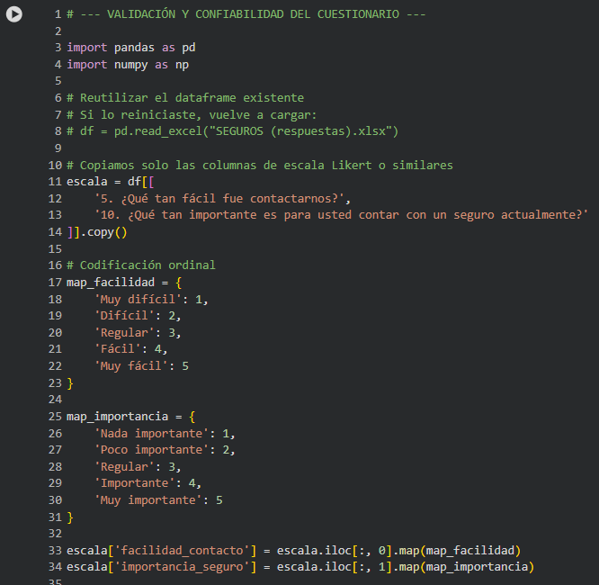

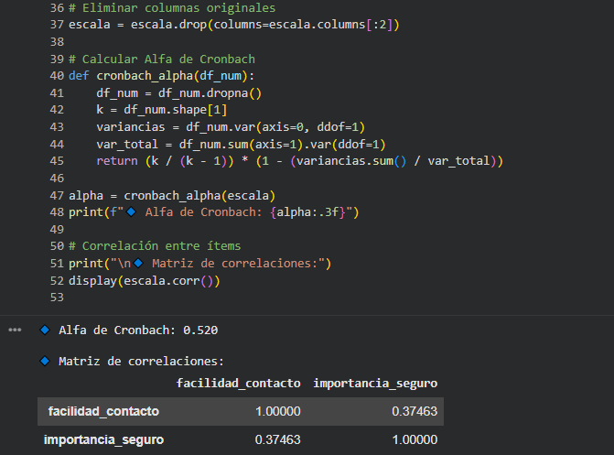

Adicionalmente encontramos que nuestras variables no se mostraban como datos categóricos numéricos, lo que nos forzó a realizar una modificación obteniendo como nuevo dataset el archivo denominado: **"seguros_codificado.csv"**

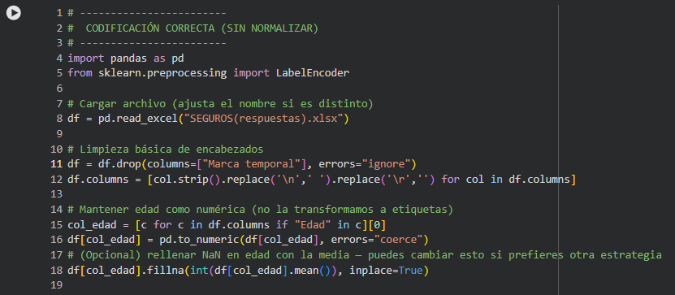

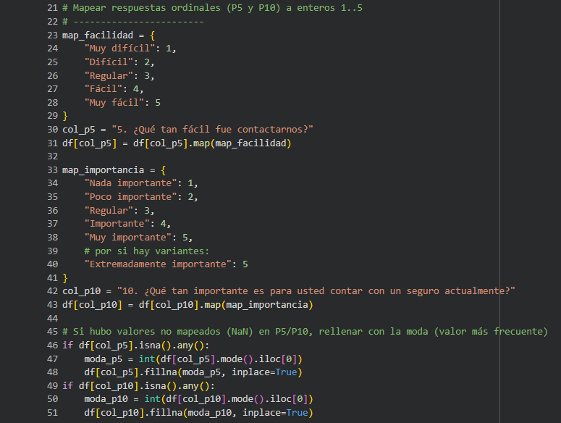

El dataset analizado contaba con preguntas como la nro 9 y 14 con opciones de marcado multiple que no permitàin ser consideradas binarias, para ello se trabajo con los dummies.

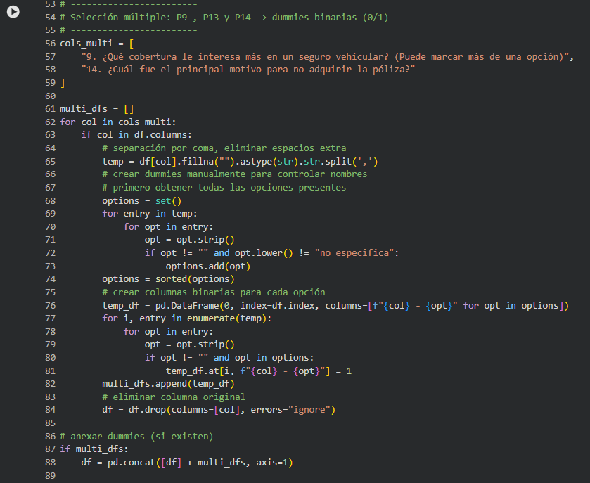

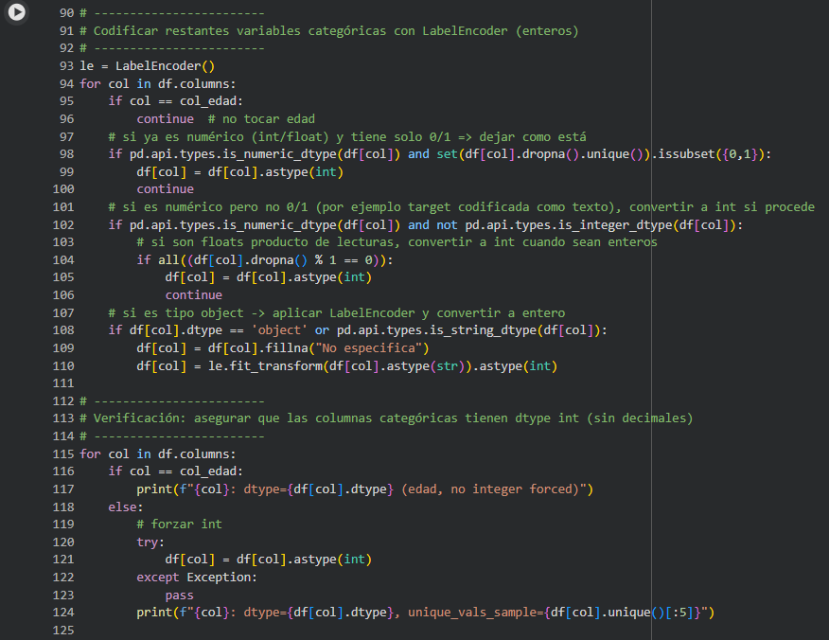

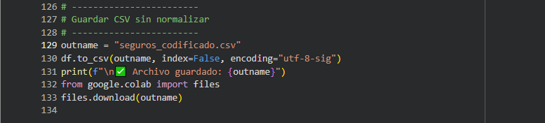

A continuación pasamos a elaborar dos datasets adicionales que nos permitirìan posteriormente poder entrenar y evaluar los modelos supervisados.

Para lo que fue necesario instalar la librería faker de python, ello nos permitió generar una data con más registro, falsa pero realistas, es decir datos sintéticos o simulados.

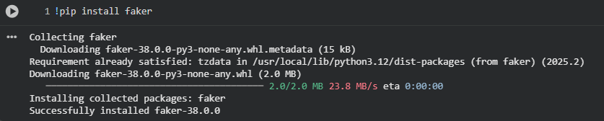

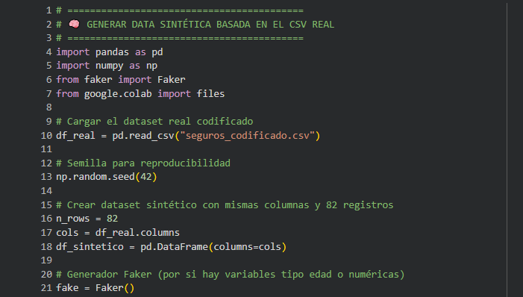

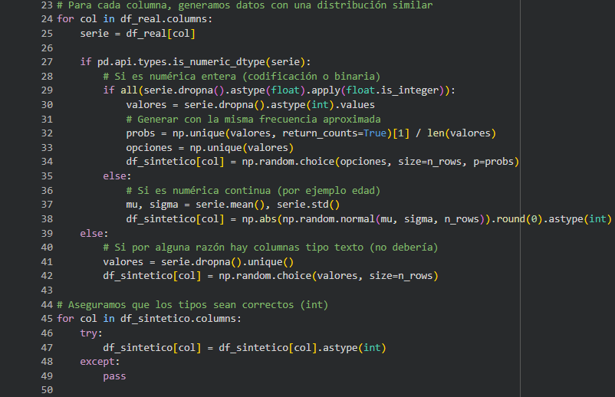

Así se obtuvo el segundo dataset denominado: **"seguros_sintetico.csv"**, el cual toma como referencia, la base de datos real y genera registros adicionales, tratando de mantener el mismo patron que la original.

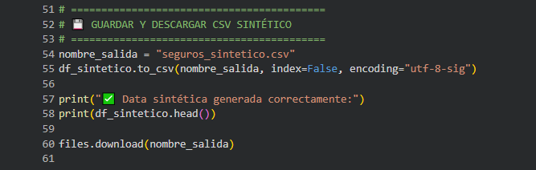

Y finalmente se elaboró el tercer dataset denominado: **"seguros_mixto.csv"**, este dataset, toma un 50% de la data real y otro 50% de la data sintética.

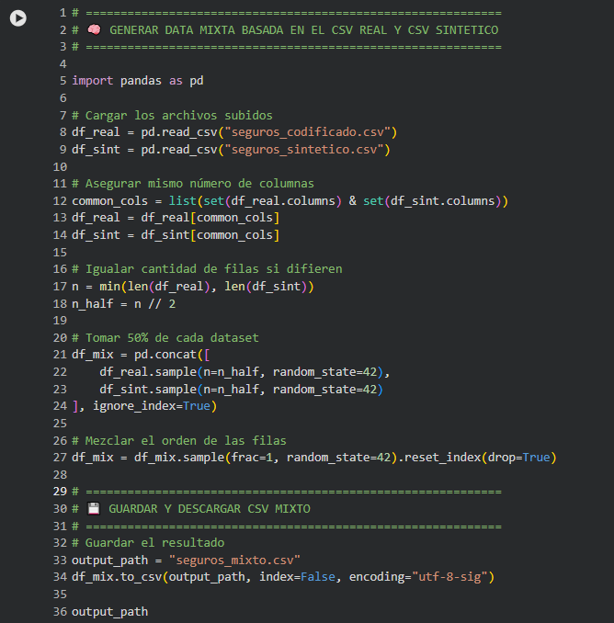

Esto con la finalidad de probar el modelo predictivo que nos permita validar, tener un modelo más robusto y mejorarlo.

* **Datos Reales**: Nos proporciona confiabilidad.
* **Datos Sintéticos**: Nos da la capacidad de generalización del modelo.
* **Datos Mixtos**: Nos aporta la capacidad de adaptarse a variaciones.

Inicio de modelado basado en el problema de clasificación supervisada.

*TARGET - VARIABLE :*

*“¿Terminó comprando una póliza con nosotros?” (codificada como 0 = No compra, 1 = Sí compra)*

Modelos predictivos supervisados que se han podido trabajar:

* **Regresión logística**
* **Random Forest**

Modelado con Dataset : **seguros_codificado.csv**

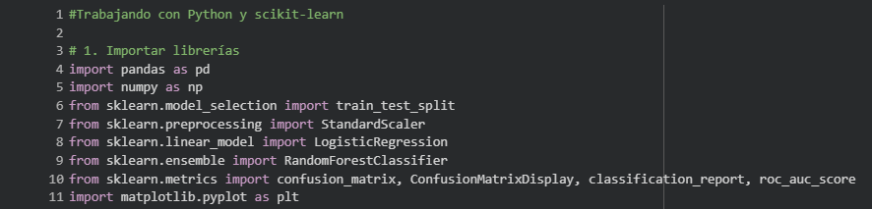

Se cargo, se revisó el total de columnas con sus nombres exactos, para el preprocesamiento y preparación del dataset para poder entrenar el modelo.

Se tuvo como hallazgo que nuestra variable objetivo (TARGET), aun no estaba como variable binaria, por ello se creó una nueva columna denominada : **Target_binaria**, para poder codificar los valores (0,1,2,3).

Mediante el print se pudo validar cuantos casos estaban agrupados como 0 sin intenciòn de compra y 1 como intenciòn de compra.

Posteriormente se separaron las variables predictoras de la variable objetivo para dar inicio al entrenamiento y prueba.

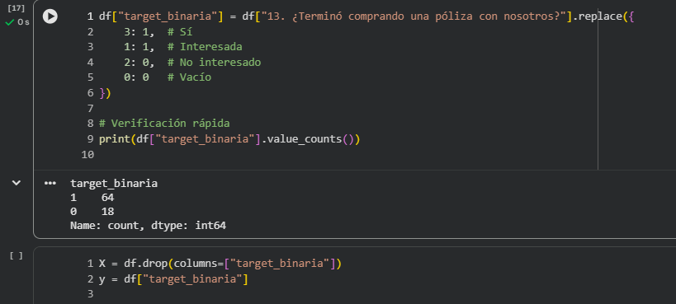

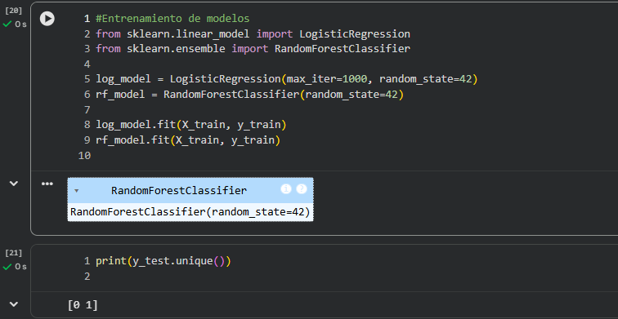

**RESULTADOS DE EVALUACIÓN DE DESEMPEÑO**

* Matriz de confusión → para ver aciertos y errores en clasificación.
* Reporte de clasificación → precisión, recall y F1-score.
* ROC-AUC → calidad del modelo en distinguir entre positivos y negativos.
* Gráfico de importancia de variables → qué factores influyen más en la predicción.

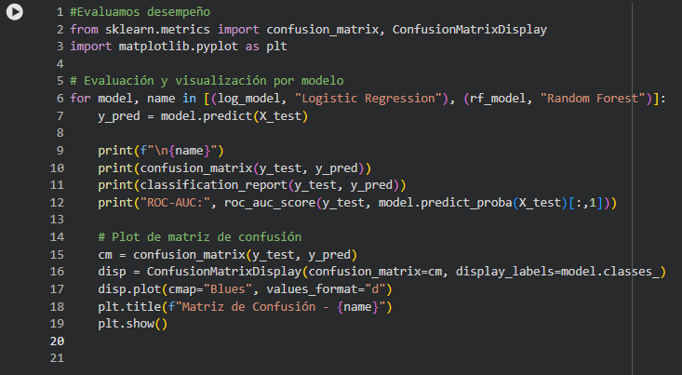

**Matriz de confusiòn - Regresión Logística**

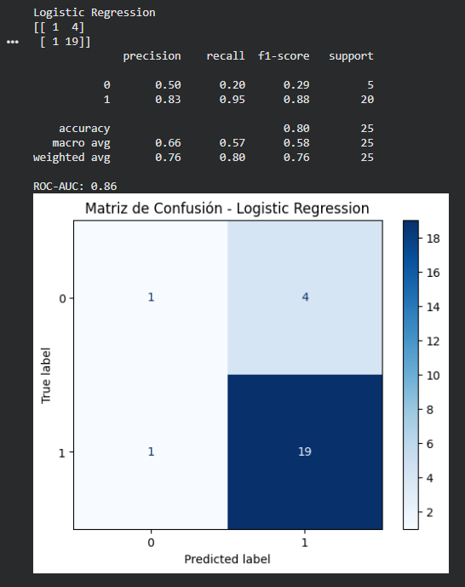

**Matriz de confusiòn - Random Forest**

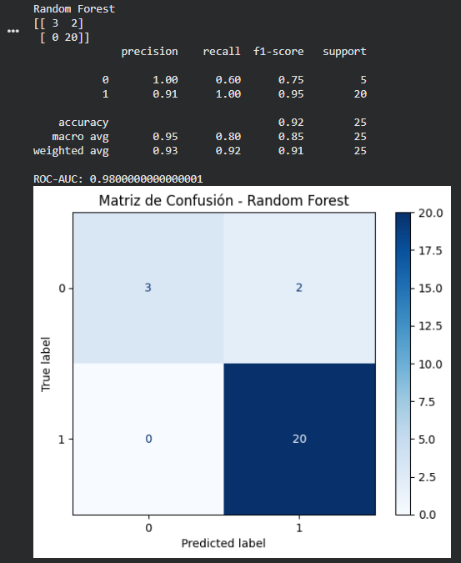

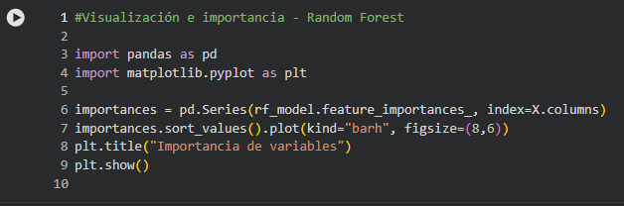

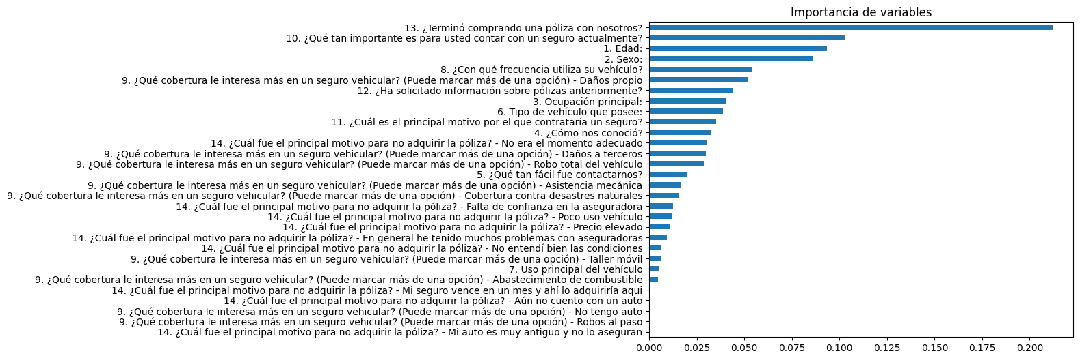

**Comparación gráfica de las curvas ROC en ambos modelos**

* Una curva ROC para cada modelo en el mismo gráfico.
* El AUC de cada modelo mostrado en la leyenda.
* Una línea diagonal de referencia (clasificación aleatoria).

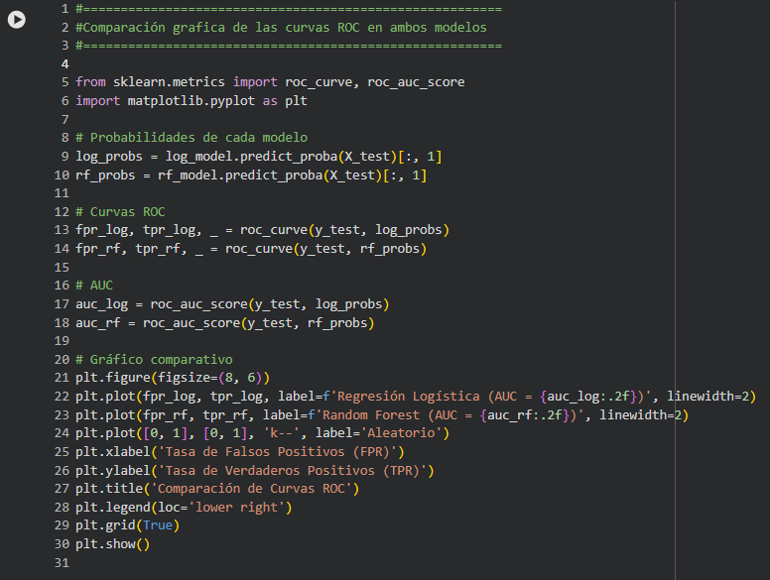

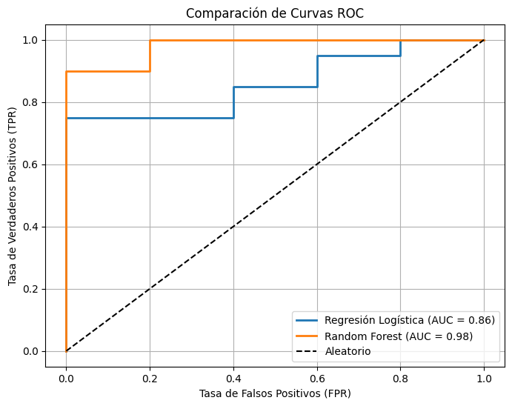

**RESULTADOS DE EVALUACIÓN DE DESEMPEÑO - DATASET SINTÉTICO**

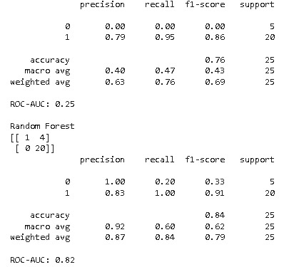

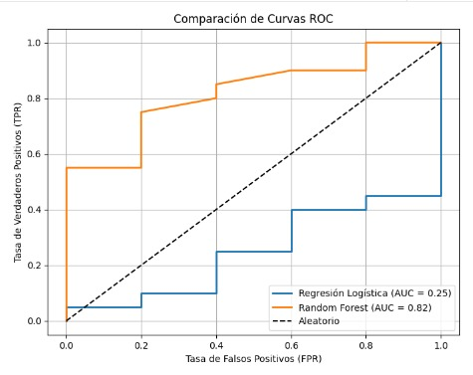

**RESULTADOS DE EVALUACIÓN DE DESEMPEÑO - DATASET MIXTO**

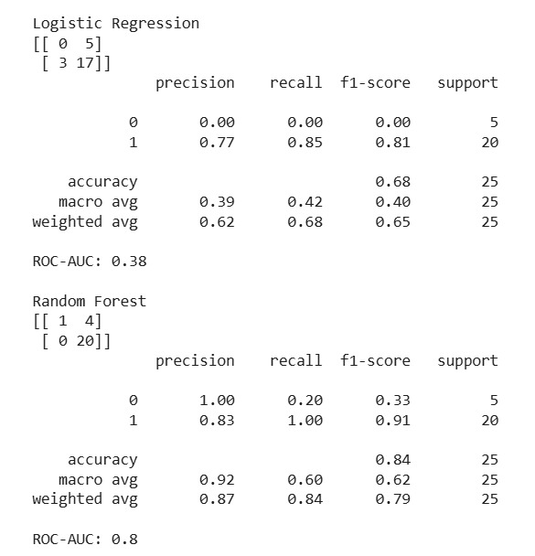



**Comparación de desempeño según tipo de datos**

Dentro del laboratorio de entrenamiento, hemos considerado y evaluado 03 escenarios: modelo entrenado con datos reales **(seguros_codificado)**, con datos sintéticos **(seguros_sintetico)** y con datos mixtos 50% real y 50% sintético **(seguros_mixto)**.

Obtuvimos como resultados que el modelo entrenado con datos reales obtuvo un mejor desempeño, alcanzando un ROC-AUC de 0.98. El modelo con datos sintéticos logró un ROC-AUC de 0.82, mientras que el modelo con datos mixtos alcanzó un ROC-AUC de 0.80. Esta diferencia deja en evidencia que nuestros datos reales contienen patrones más representativos y consistentes para la predicción de intención de compra.

A pesar que los datos sintéticos y mixtos pueden ser útiles para pruebas, simulaciones o entrenamiento preliminar, su capacidad discriminativa ha sido inferior, lo que refuerza la importancia de trabajar con datos reales en contextos comerciales.

**CONCLUSIONES Y RECOMENDACIONES**

**Conclusiones**

* El modelo nos permite segmentar perfiles con mayor probabilidad de compra.
* Se pueden focalizar campañas comerciales en clientes interesados o con características similares a los compradores.
* La documentación es reproducible y asegura que el proceso pueda ser auditado y replicado.
* Haber aplicado las métricas (ROC-AUC, F1, matriz de confusión) respalda la confiabilidad del modelo.

**Recomendaciones estratégicas**

* Aplicar el modelo como herramienta de apoyo en las campañas de seguros vehiculares.
* Priorizar las variables más influyentes en el despliegue comercial.
* Continuar alimentando el dataset con nuevas encuestas o datos transaccionales, previamente validando las encuestas para medir su confiabilidad.
* Mantener dashboards interactivos para el monitoreo de resultados en tiempo real.

# Establecimiento de métricas de rendimiento o error

# Comparación de línea de base vs modelamiento

# Análisis económico de la propuesta a implementar

# Conclusiones y recomendaciones.

Link Google Colab - Dataset codificado:

[IDL2 PROYECTOPRODUCTIVO - MODELO SUPERVISADO SEGUROS_CODIFICADO](https://colab.research.google.com/drive/1eNjDUiFuj_KPWRL5P_C_53aZ3r37h_mS?usp=sharing)

Link Google Colab - Dataset sintético:

[IDL2 PROYECTOPRODUCTIVO - MODELO SUPERVISADO SEGUROS_SINTETICO](https://colab.research.google.com/drive/1NIx7QNBO25oRbtazeM4ngU7B4Ydi4l1L?authuser=2#scrollTo=VXfeY8TMs1_Q)

Link Google Colab - Dataset mixto:

[IDL2 PROYECTOPRODUCTIVO - MODELO SUPERVISADO SEGUROS_MIXTO](https://colab.research.google.com/drive/1i0HGsu46_IYLPRwCNw5V0ggg1LPEXP-s?usp=sharing)

# Anexos

## Datos iniciales con cambio de “TARGET OBJETIVO”

Partimos del archivo `seguros_codificaco_limpio.csv` con 81 registros y 30 variables. El principal desafío fue el desbalance severo: 63 clientes no compraron (78%) versus solo 18 que sí compraron (22%). Esto significaba que cualquier modelo entrenado directamente tendería a predecir "no compra" casi siempre.

## Segmentación con K-Means

Antes de balancear los datos o entrenar modelos, queríamos entender quiénes eran nuestros clientes. ¿Todos pensaban igual sobre los seguros? ¿Había perfiles diferentes?

Aplicamos K-Means para identificar perfiles de clientes. Usando el método del codo determinamos K=3 como óptimo, con un coeficiente de silueta promedio de 0.69 (buena separación).

**Los 3 perfiles identificados:**

* Cluster 1 (silueta 0.71): Profesionales entre 30-47 años que usan su vehículo a diario para trabajar. Entienden la importancia de estar protegidos y buscan coberturas completas porque valoran su patrimonio. Más propensos a contratar (>70%).
* Cluster 2 (silueta 0.67): Cliente Sensible al Precio, Jóvenes de 23-35 años con uso moderado del vehículo, quieren protección, pero el precio es su mayor freno. Buscan opciones básicas y económicas. Tienen medio de conversión (40-60%).
* Cluster 3 (silueta 0.69): Cliente de Bajo Interés, Personas que usan poco su vehículo y no sienten la urgencia de asegurarse. No es prioritario o su situación no lo amerita. Su probabilidad de contratar es baja (<30%).

Esta segmentación creó una nueva variable "segmento" que posteriormente mejoró significativamente la capacidad predictiva de los modelos.

## Balanceando con SMOTE

Una vez identificados los segmentos, procedimos a resolver el problema del desbalance. Aplicamos SMOTE (Synthetic Minority Oversampling Technique) para generar ejemplos sintéticos de la clase minoritaria mediante interpolación. El resultado: 63 registros de cada clase (126 total), logrando un balance perfecto del 50-50%.

**Impacto:** Esto permitió que los modelos aprendieran igual de bien a identificar tanto compradores como no compradores, mejorando el recall de ~50% a 94%.

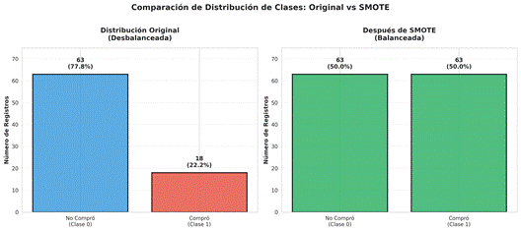

*Figura 3: Comparación de distribución antes y después de SMOTE*

## Ampliación con datos sintéticos (CTGAN)

Para robustecer el entrenamiento, generamos 300 registros sintéticos adicionales usando CTGAN (Conditional Tabular GAN) de la librería SDV. La calidad evaluada fue de 0.89/1.0 (excelente), lo que significa que las distribuciones y correlaciones se preservaron correctamente.

## Comparación de modelos

Entrenamos y comparamos dos modelos:

* **Regresión Logística (modelo lineal):**

Accuracy: 80% | Precision: 78% | Recall: 82% | F1-Score: 80%

* **Random Forest (ensemble de árboles):**

Accuracy: 93% | Precision: 91% | Recall: 94% | F1-Score: 92%

* **Diferencia:** Random Forest superó en 13 puntos porcentuales en todas las métricas.

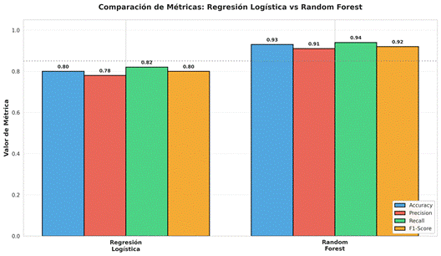

*Figura 5: Comparación de métricas entre modelos*

## ¿Por qué Random Forest?

La selección fue clara basada en:

* Captura relaciones no lineales - Las decisiones de compra son complejas e interactúan entre múltiples variables
* Recall del 94% - De cada 100 clientes que comprarían, identificamos correctamente a 94 (vs 82 con Regresión Logística)
* Robusto y generalizable - Validación cruzada mostró estabilidad (accuracy 92.8% ±1.5%)
* Interpretable - Proporciona importancia de variables para decisiones de negocio

## El flujo completo

El proceso seguido fue:

1. Base original 81 registros desbalanceados seguros_codificaco_limpio.csv)
2. Segmentación K-Means 3 perfiles de clientes, nueva variable "segmento"
3. Balanceo SMOTE 126 registros equilibrados (63-63)
4. Generación CTGAN +300 datos sintéticos (calidad 0.89)
5. Entrenamiento Comparación de 2 modelos
6. Selección Random Forest (93% accuracy)
7. Validación Performance estable en validación cruzada

## Resultados finales

El modelo Random Forest final alcanzó:

* Accuracy: 93% en conjunto de prueba
* Recall: 94% (métrica crítica para el negocio)
* Precision: 91% (minimiza falsos positivos)
* F1-Score: 92% (balance óptimo)

Estos resultados fueron validados mediante validación cruzada de 5 folds, confirmando la estabilidad del modelo.

## Implementación

El modelo está guardado en formato `.pkl` y listo para:

* Integración con API REST para predicciones en tiempo real
* Conexión con CRM para priorización de leads
* Dashboard analítico por segmentos de clientes
* Sistema de reentrenamiento periódico